Technická specifikace

Název akce: III/0075 Dolany - Hostouň
Místo realizace: silnice III/0075 v extravilánu obce Dolany na křiž. se sil. III/0066 v obci Hostouň, okres Kladno
Staničení: sil. III/0075 km 3,120 - 6,274 mezi uzlovými body 1223A072 - 1223A073
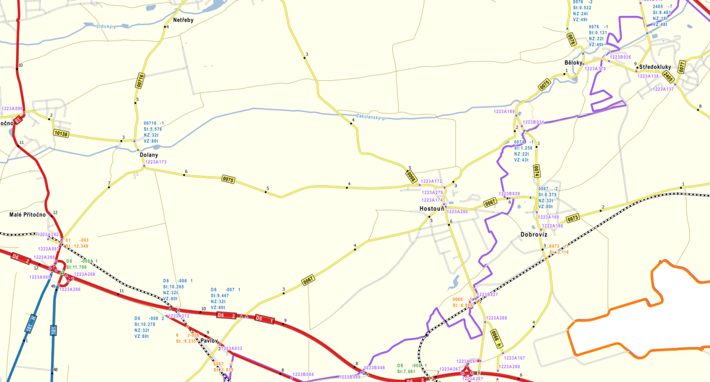

Opravovaný úsek ýýOdfrézování stávajícího živičného krytu vozovky, provedení sanace konstrukčních vrstev tl.35cm
( obsahující, zaříznutí, odtěžení, odvoz na skládku, skládkovné, zhutnění pláně, geotextilii, 15cm ŠD, KZC 12cm, ACp 22 – 8cm), výšková úprava kanalizačních šachet, vpustí a šoupat inž.sítí., spojovací postřik 0,5 kg/m2, pokládka ACo 16S tl.5cm s vyrovnávkou ACo 11S, odstranění bet. krajníků, ošetření pracovní spáry dále seříznutí krajnic s odvozem na skládku a skládkovným, následné dosypání krajnic recyklátem. Provedení vodorovného značení-vodící proužky, přerušovaná středová čára, přechody pro chodce, zastávky BUS v plastu apod. Projednání a realizaci DIO, případné zjištění inženýrských sítí.
ý úsek

Popis současného stavu:
Jedná se o komunikace III. třídy v mezi obcemi Dolany a Hostouň s intenzivní dopravou do logistických center podél dálnice D6. Komunikace jsou v nevyhovujícím stavu, jehož příčinou jsou degradované konstrukce z penetračních makadamů, které jsou dlouhodobě za horizontem jejich životnosti. Komunikace III/0075 vykazuje na povrchu velké množství neustále se tvořících výtluků.

Základní popis akce:
Zadání stavebních prací na opravu povrchu komunikace III/0075.
Rozsah prací je specifikován v rozpočtu a výkazu výměr, který je součástí této přílohy.

Technologie opravy:
Odfrézování stávajícího živičného krytu vozovky, provedení sanace konstrukčních vrstev tl.35cm (obsahující, zaříznutí, odtěžení, odvoz na skládku, skládkovné, zhutnění pláně, geotextilii, 15cm ŠD, KZC 12cm, ACp 22 – 8cm), výšková úprava kanalizačních šachet, spojovací postřik 0,5 kg/m2, pokládka ACo 16S tl.5cm s vyrovnávkou ACo 11S, ošetření pracovní spáry dále seříznutí krajnic s odvozem na skládku a skládkovným, následné dosypání krajnic recyklátem. Provedení vodorovného značení-vodící proužky v plastu. Projednání a realizaci DIO, případné zjištění inženýrských sítí.
Provedení veškerých prací bude podle platných ČSN 73 6121, 73 6123, 73 6124, 73 6126, 73 6131, ČSN EN 12108 a TP 170 atd..

Záruční doba: 36 měsíců

Platební podmínky:
Faktura bude vystavena po kompletním dokončení stavebních prací a předání vedených dokladů (stavební deník, zkoušky, atesty, geodetické zaměření apod.) uvedených v předávacím protokolu.
Plnění veřejné zakázky je podmíněno spolufinancováním z prostředků Státního fondu dopravní infrastruktury a z rozpočtu na rok 2018
Termín realizace: trvání do 4 týdnů v roce 2018, akce bude realizovaná pouze, pokud bude schválené finanční krytí

Přílohy: rozpočet s výkazem výměr, prázdný rozpočet

Kontakty:
Vedoucí provozu oblast Kladno: Taraba Bohumil tel. 602 375 608,e-mail: bohumil.taraba@ksus.cz
Provozní cestmistr: Radek Vlasatý tel. 602 375 604, e-mail: radek.vlasaty@ksus.cz
Správní cestmistr: Josef Raboch tel. 602 489 632, e-mail: josef.raboch@ksus.cz

Krajská správa a údržba silnic Středočeského kraje, příspěvková organizace,
Zborovská 11, 150 21 Praha 5

Zpracoval: Radek Vlasatý, Josef Raboch

Fotodokumentace:

